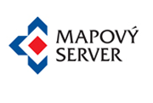
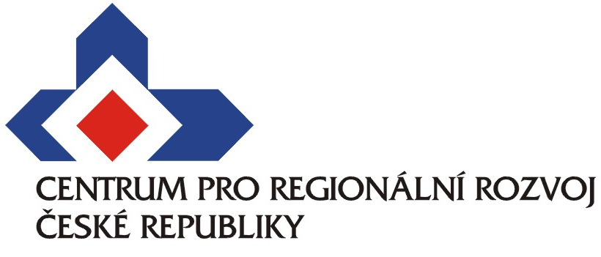

Tisková zpráva
Centrum pro regionální rozvoj ČR podporuje pohyb v přírodě
Praha 2. Července 2013 - Centrum pro regionální rozvoj ČR, které provozuje mimo jiné Mapový server na mapy.crr.cz, se v rámci větší propagace tohoto produktu v letošním roce rozhodl podpořit menší sportovní a turistické akce v regionech po celé České republice. Mezi
27 vybraných akcí tak bude do konce října rozděleno 200 000 Kč.
„Jsme velmi rádi, že jsme mohli podpořit tolik sportovních a turistických akcí. Jejich organizátoři je totiž dělají s nadšením a srdcem, většinou bez jakýchkoli sponzorských darů. Myslíme, že právě takovéto akce lokálního charakteru si zaslouží naši podporu, a proto jsme se rozhodli v letošním roce jít tímto směrem. Věříme, že i díky Mapovému serveru a CRR bude v Česku zase o pár nadšených turistů a sportovců více,“ říká Markéta Reedová, generální ředitelka CRR ČR.
Mapový server nabízí díky propojení s Regionálním informačním servisem nejdůležitější informace, které nikde jinde pohromadě nejsou. Mimo základních údajů o tuzemských městech a vesnicích obsahuje Mapový server například i turistické a katastrální mapy. Právě na podporu rozvoje turismu
a dalších aktivit v přírodě se Centrum pro regionální rozvoj ČR zaměřilo ve své letošní kampani.
Zájem pořadatelů o podporu byl velký. Téměř sto pořadatelů bylo osloveno přímo, další zájemci se přihlásili na základě výzvy na našich stránkách. Celkem dorazilo 53 žádostí pro akce nejrůznějšího charakteru od cyklistických závodů, přes turistické pochody, orientační běhy a dětská sportovní utkání. Z nich bylo vybráno 27 akcí po celé České republice, které se svým charakterem nejvíce přibližovaly
k požadovaným podmínkám, preferováno bylo i použití mapy.
K dnešnímu dni proběhlo již dvanáct závodů, jimž byla vyplacena podpora 84 000 Kč. I přes nepřízeň počasí, s níž museli někteří pořadatelé na začátku června bojovat, si na tyto akce našlo cestu téměř čtyři a půl tisíce účastníků všech věkových kategorií a k našemu potěšení je na akcích hojně zastoupena i naše nejmladší generace.
Bližší informace k mapovému serveru jsou dostupné na http://www.crr.cz/cs/mapovy-server/ nebo lze kontaktovat tajemníka CRR ČR Viléma Řeháka (rehak@crr.cz, tel.: 732 803 615).

Centrum pro regionální rozvoj ČR je příspěvkovou organizací Ministerstva pro místní rozvoj ČR, jejímž základním úkolem je pomoc při úspěšné realizaci projektů spolufinancovaných ze Strukturálních fondů Evropské unie. CRR působí jako Zprostředkující subjekt pro Integrovaný operační program a Operační program Technická pomoc. V rámci této činnosti zabezpečuje konzultační činnost pro zájemce a zpracovatele projektů, pořádá informační semináře, pomáhá realizátorům projektů při realizaci výběrových řízení na jednotlivé dodavatele dle pravidel EU a kontroluje a monitoruje realizaci jednotlivých projektů. CRR dále působí jako kontrolní subjekt pro všechny operační programy v rámci Cíle 3 (Evropská územní spolupráce). Vedle těchto činností CRR zajišťuje systémovou infrastrukturu pro provoz monitorovacího systému realizace projektů spolufinancovaných z fondů EU, má na starosti správu Regionálních informačních servisů (www.risy.cz) a Mapového Serveru CRR ČR (http://mapy.crr.cz) a je hostitelskou organizací pro jedno z pracovišť evropské sítě na podporu podnikání Enterprise Europe Network. Od roku 2011 se CRR také podílí na realizaci národních programů Ministerstva pro místní rozvoj ČR (například soutěže Vesnice roku a soutěže o titul Historické město roku).

